
机密★本科目考试启用前
北京市2025年普通高中学业水平等级性考试
地理
本试卷共9页，100分。考试时长90分钟。考生务必将答案答在答题卡上，在试卷上作答无效。考试结束后，将本试卷和答题卡一并交回。
第一部分
本部分共15题，每题3分，共45分。在每题列出的四个选项中，选出最符合题目要求的一项。
中医药是中华文明瑰宝。“十四五”期间，我国加强中医药文化研究和建设，国际交流不断深化，服务贸易积极发展。北京某校开展“跟着节气识草药”跨学科主题学习。下图为某同学手绘的金银花名片。读图，完成下面小题。
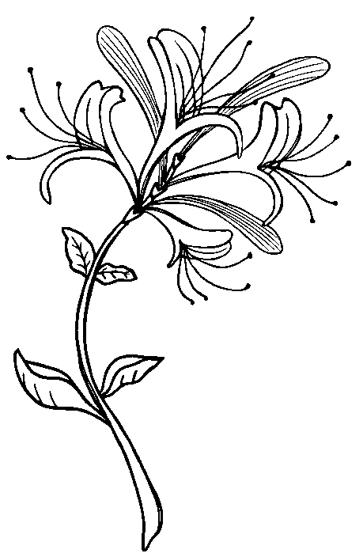 | 金银花  生长习性：喜光、耐阴、耐寒、耐旱、耐涝、耐贫瘠，适宜种植的海拔范围一般在400—1600米。  产品用途：金银花茶适宜清热解暑，金银花爽肤精华露用于护肤等。  经济价值：药用价值、食用价值和观赏价值等。  海外市场：东南亚、西亚、北美洲、南美洲和非洲等。

1. 按名片所示用途，该同学建议家人饮用金银花茶最适宜节气是（ ）
A. 立春 B. 惊蛰 C. 芒种 D. 白露
2. 通过技术研发，某地将金银花种植海拔提升至2500米。该地位于（ ）
A. 云贵高原 B. 山东丘陵 C. 东南丘陵 D. 大兴安岭
3. 金银花产品远销海外，主要得益于（ ）
①中医文化传播 ②食用观赏价值 ③国家政策支持 ④种植成本低廉
A. ①② B. ①③ C. ②④ D. ③④
2025年4月开始，北京引入新疆阿勒泰（47.83°N，88.14°E）、哈密（42.83°N，93.52°E）等地的光伏绿电。据此，完成下面小题。
4. 该月，（ ）
A. 北京正午影长逐渐变长 B. 哈密日落时间逐渐提前
C. 阿勒泰日出方向东南 D. 北京比阿勒泰白昼更短
5. 绿电进京（ ）
A. 增加新疆能源类型 B. 提升新疆用电需求
C 延迟北京用电高峰 D. 助力北京低碳发展
下图为某村景观示意图。读图，完成下面小题。
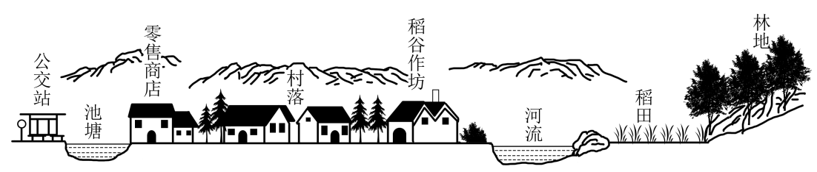
6. 该村适宜发展（ ）
A. 养殖业 B. 交通运输业 C. 纺织业 D. 商贸服务业
7. 近年来，该村积极在林地中种植蘑菇、木耳，能够（ ）
A. 预防泥石流的发生 B. 提高资源环境承载力
C. 增加乔木植物种类 D. 改变山地垂直地带性
8. 下图为北京时间2025年5月18日08时亚洲局部地区海平面气压分布图。读图，回答问题。
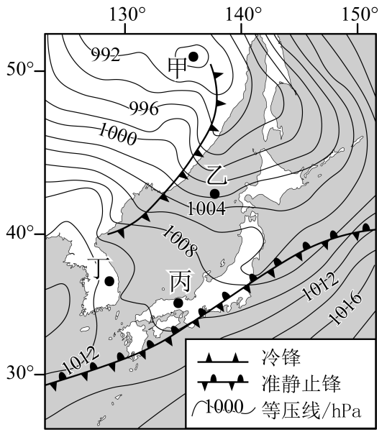
据图推断，当日（ ）
A. 甲地气流辐合上升，大气逆辐射强 B. 乙地受东北风影响，海面波浪滔天
C. 丙地受冷气团控制，气温持续降低 D. 丁地准静止锋停滞，天空浓雾弥漫
下图为某古生代和中生代地层的地质剖面示意图。读图，完成下面小题。
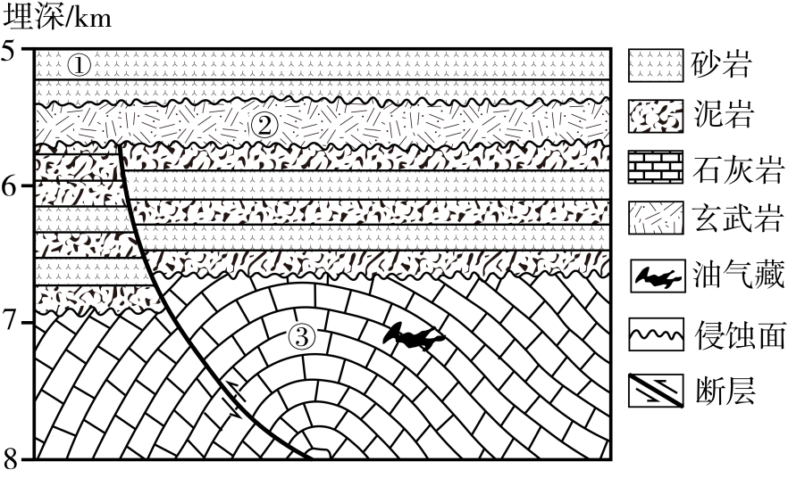
9. 图中（ ）
A. ①岩层中发现三叶虫化石 B. ②岩层由变质作用形成
C. ②岩层曾受到过外力侵蚀 D. ③岩层晚于①岩层形成
10. 据图判断（ ）
A. 断层形成早于古生代 B. 背斜的形成早于侵蚀面
C. 油气藏分布在泥岩中 D. 岩层最深处已达上地幔
每年4月中旬至5月初，瑞典的驼鹿开始从森林向草场迁徙。下图示意驼鹿迁徙的大致方向。读图，完成下面小题。
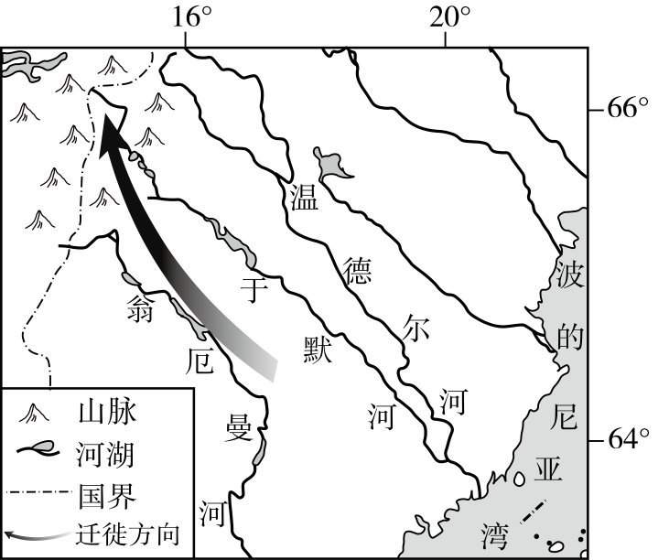
11. 驼鹿迁徙（ ）
A. 时段正值降水骤减月份 B. 范围在极地高气压带区域
C. 沿途地势大致由低到高 D. 直接受北大西洋暖流控制
12. 研究显示，近年来驼鹿迁徙开始时间有所提前，最可能是由于（ ）
A. 海水盐度增加 B. 气候变暖 C. 土壤肥力下降 D. 草场退化
2024年9月，《长江经济带—长江流域国土空间规划（2021—2035年）》发布。下图为该规划范围的局部示意图。据此完成下面小题。
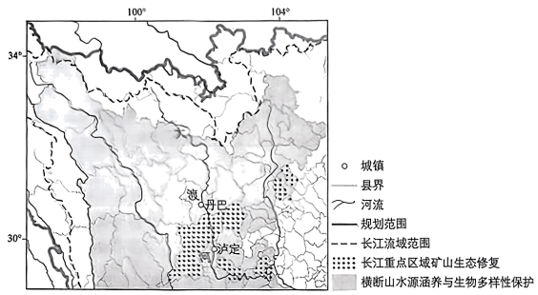
13. 图示区域规划范围大于长江流域范围，主要考虑到（ ）
A. 保持县域范围的完整 B. 利于三江源生态建设
C. 确保水运航道的畅通 D. 反映地貌的形态特征
14. 大渡河流域丹巴至泸定一带生态修复的重点是（ ）
A. 退湖还耕与盐碱防治 B. 农田保护与虫害根治
C. 水源涵养与矿山修复 D. 黑土治理与沙化防控
15. 下图分别表示某地四类主体功能区所提供产品的价值构成比例。读图，回答问题。
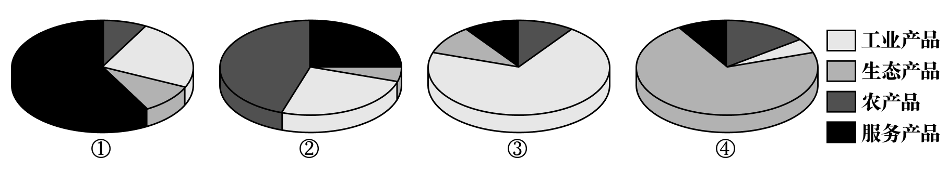
图中序号代表重点生态功能区的是（ ）
A. ① B. ② C. ③ D. ④
第二部分
本部分共5题，共55分。
16. 某校学生赴易水流域进行野外实习。图（a）为易水流域局部示意图，图（b）为旱情监测系统的相关模块。读图，回答下列问题。
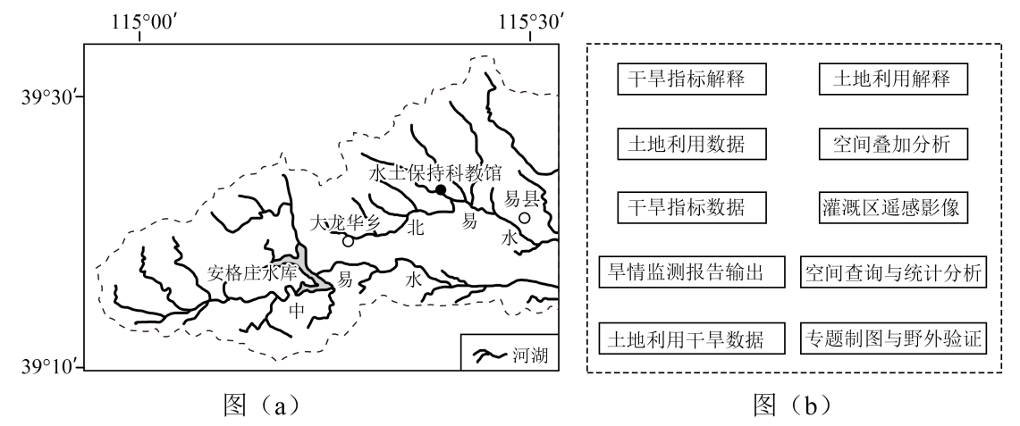
任务一 考察流域水土保持
同学们从水土保持科教馆获取在相同降雨条件下，不同土地利用类型的土壤流失量数据，如表所示。
土地利用类型 | 林地 | 坡耕地 | 裸地
土壤流失量/t·hm⁻² | 2.2 | 60.1 | 27.4

（1）在林地与坡耕地中任选其一，说明其与裸地的水土流失差异及原因。
任务二 调研资源利用状况
同学们前往大龙华乡新型建材集中区调研。该区是易县打造的京津冀绿色建材产业基地之一，利用本地丰富的石灰岩资源，高温煅烧水泥，生产水泥制品等。
（2）列举当地发展绿色水泥产业应采取的主要措施。
任务三 设计旱情监测方案
同学们来到安格庄水库管理站，探究水库灌溉功能，设计基于遥感技术的旱情监测方案。
（3）结合图（b），绘制灌溉区旱情监测系统结构框图，归纳遥感技术的优势。
17. 下图哥斯达黎加地图。读图，回答下列问题。
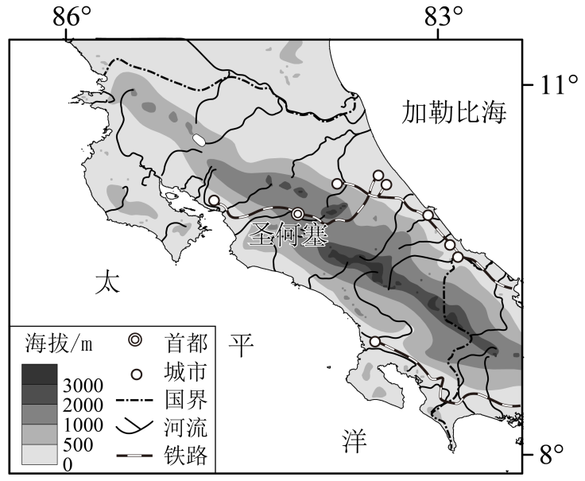
（1）概括该国铁路分布的特点。
近年来，哥斯达黎加利用自身优势，积极发展水产品加工业，并参加中国主办的水产品开发利用方面的培训，提升生产水平。
（2）阐明该国发展水产品加工业的条件。
18. 图（a）为雪峰山及周边区域示意图，图（b）为雪峰山东坡与西坡不同高度的气温、降水量示意图。读图，回答下列问题。
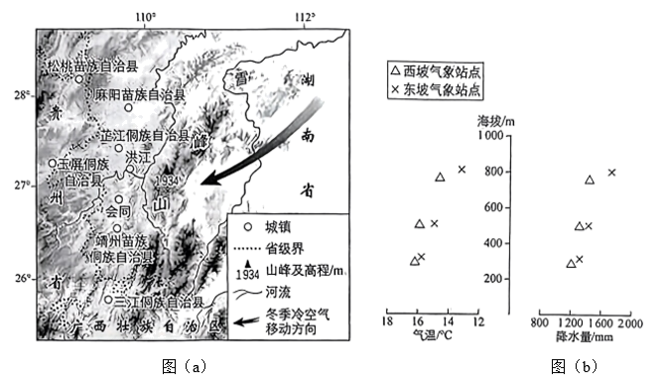
（1）与西坡相比，说明同海拔东坡气温、降水特点及依据。
雪峰山国家森林公园前身是20世纪50年代的雪峰山国有林场，森林覆盖率由林场初期的不足20%提高到现今的90%以上。
（2）指出该地主要森林植被类型，简述森林覆盖率提高的影响因素。
雪峰山以西地区传统民居体现了多民族特色。
（3）概述该地区民居具有多民族特色的地理条件。
19. 1957年4月，港商华先生来到广州，参加首届中国出口商品交易会（简称“广交会”），到装有风扇的土特产展馆选购粮油产品。下图为广交会会址示意图。读图，回答下列问题。
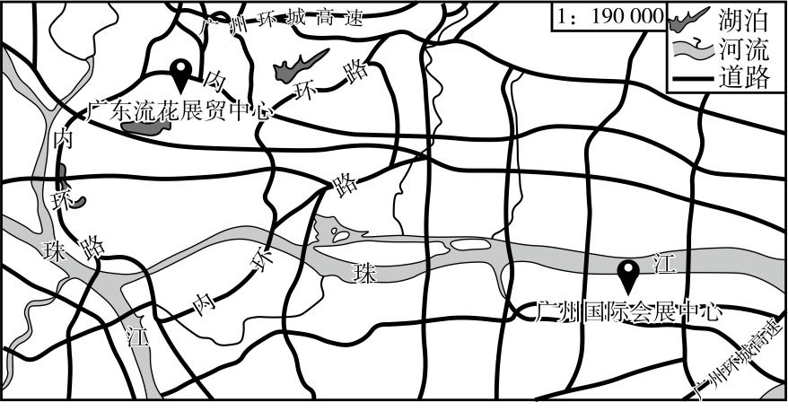
（1）说明首届交易会选址广州并在春季举行原因。
此后，华先生亲历了会址从广东流花展贸中心到广州国际会展中心的变迁。2008年华先生与孙子小华来到新会址，在现代化、生态化和智能化的展馆里感悟广州城市发展的辉煌历程。
（2）描述广交会会址的区位变化，阐明该变化对新址周边地区发展的影响。
为拓展对外贸易，小华参加2025年广交会，在北方某镇地毯展位前洽谈相关事宜。该展位负责人向小华介绍，多年前他独自参加广交会，后来带动乡邻组团参展，获得外贸订单、行业信息和客户建议，不断改进地毯设计和制作工艺，获批数十项专利。如今，当地涌现多家大企业，地毯研发、原材料和设备供应、物流仓储迅速发展，地毯出口量占全国的40%。双方约定广交会后，小华前往该镇进行实地考察。
（3）概括广交会对该镇地毯产业发展的促进作用。
20. 某集团校倡导数智赋能学习，开展主题为“探秘家乡作物种质资源”的研究性学习。下图为四个城市校区的学生在云端交流时呈现的调研报告（节选）。读图，回答问题。
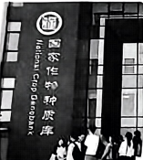 | 作物种质资源  种质资源是农业的“芯片”，是国家重要的战略性资源，是人类生存和发展的宝贵财富。  作物育种、生物科学研究的创新基础和农业生产的物质基础…… | 作物种质库  种质库是“国之重器”，用于保存和保护种质资源，防止种质资源因环境变化、自然灾害或人类活动而灭绝。  北京有国家级、市级作物种质资源保护单位8家，保存的种质资源居全国首位……
探秘杂粮王国  国家特色杂粮作物种质库保存有7万多份种质资源。  山西翼城“珍珠玉米”是我国优异作物种质资源之一。  杂粮秸秆可以作为生物质能的原料，提供可再生的绿色能源…… | 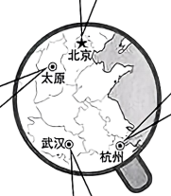 | 揭秘稻源情深  国家水稻种质库保存有8万多份种质资源。  浙江上山遗址是世界稻作农业的起源地之一，出土了一万年前的炭化稻米。  大粒粳、庆元黑米等特色品种传承至今，与“稻”结缘……
超级“油”力量  国家油料作物种质库保存有4万多份种质资源。  植物油转化为生物柴油，可以部分替代化石燃料…… | 借助人工智能绘制国家作物种质资源普查示意图  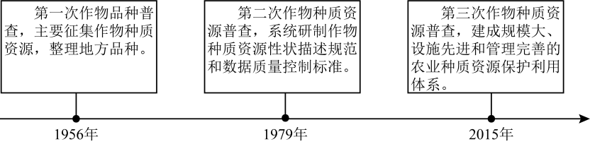
结合实例，论述保护作物种质资源对国家安全的意义。

